APLICANDO O MÉTODO CIENTÍFICO

Atividade de Ciências Físicas e Naturais
Período 1 - Atividade 14
elaborada por Johann Portscheler
Tomada de consciência
Olá,
Esta atividade também é uma preparação para nossa tomada de consciência sobre a atividade Noiva de Sal disponibilizada a vocês dia 20 de março e cuja Melhora foi disponibilizada dia 31 do mesmo mês.
Como nossa tomada de consciência será realizada no dia no dia 06 de maio, é muito interessante que já tenha feito tanto a atividade quanto sua Melhora.
Para iniciarmos nossa tomada de consciência, vamos fazer uma análise de alguns experimentos apresentados pelos alunos do 6° ano para a atividade Noiva de sal.
Bons estudos!

ORIENTAÇÕES
- Antes de iniciar sua atividade:
  - leia a atividade com atenção;
  - grife o texto em suas partes importantes e leia as perguntas antes de responder às questões.
- Respondendo o questionário online:
  - acesse o link do questionário online clicando na imagem abaixo;
  - preencha corretamente seu e-mail, pois ele será usado para enviar suas respostas para você ao final da atividade.
  - todos os pontos do questionário são obrigatórios.
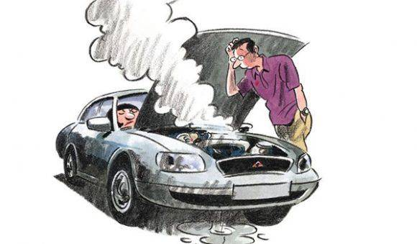
Observação: todas as atividades devem durar o tempo máximo de 45 min para cada aula que você teria da disciplina de Ciências naquele dia. Sendo assim, mesmo que não tenha terminado a atividade, faça o envio da atividade pelo Moodle.

Proposta de tomada de consciência

Início | Término | Total | D.P.O.
00:00 | 00:00 | 00 min | 000

1. Que pergunta Sebastião fez iniciar seu Método Científico?

Resposta 1:
(escreva aqui sua resposta)

2. Em ordem. quais hipóteses Sebastião estabeleceu para tentar solucionar sua pergunta?

Resposta 2:
(escreva aqui sua resposta)

3. Verifique quais desses raciocínios podem representar o que passou pela cabeça de Sebastião durante a aplicação do Método Científico para solucionar seu problema.

(___) | 3.a) "Como sei que é preciso combustível para um carro funcionar, vou verificar se há combustível no tanque no carro."
(___) | 3.b) "Vou verificar se o combustível no tanque é álcool ou gasolina. pois sei que é preciso combustível para um carro funcionar."
(___) | 3.c) "Para o carro funcionar, não basta o combustível estar no tanque. Ele precisa chegar até o motor. Então vou verificar se o tanque está cheio."
(___) | 3.d) "Vou verificar se algum cano está vazando combustível. Para o carro funcionar, não basta o combustível estar no tanque. Ele precisa chegar até o motor."
(___) | 3.e) "Melhor eu também testar se a bateria está carregada. Afinal, outra coisa que faz o carro funcionar é a energia elétrica da bateria."
(___) | 3.f) "O carro também precisa de energia elétrica, então vou usar o multímetro para ver se consigo carregá-la."

4. Durante a aplicação do Método Científico, Sebastião cria hipóteses mais específicas a partir das hipóteses gerais. Quais das hipóteses abaixo ele criou?

(___) | 4.a) Meu carro me odeia.
(___) | 4.b) O combustível não está chegando ao motor.
(___) | 4.c) O tanque está cheio.
(___) | 4.d) A bateria está bem carregada.
(___) | 4.e) Não há combustível no tanque.
(___) | 4.f) O pneu está furado.
(___) | 4.g) Não há carga na bateria.

